Тестовые задания для закрепления тем

в 7-м классе по технологии

Инструкция для учащихся.

- До начала выполнения тестового задания внимательно прочитайте полностью задание.

- Выполняйте задания в предложенной последовательности.

- Не задерживайтесь слишком долго, если не сможете выполнить определенное задание, переходите к следующему, лучше вернуться к нему в конце, если останется время.

- В тестовом задании с выбором, правильных ответов может быть один или два. Знак + или V поставить в прямоугольнике □ напротив правильного ответа.

- Тестовое задание считается выполненным, если в нем отмечены или записаны все правильные ответы и не отмечено ни одного неправильного ответа.

- За каждое правильно выполненное тестовое задание участник конкурса получает - 1 балл, если неправильно выполнено – 0 баллов.

- По данному комплекту можно получить максимальное количество – 40 баллов.

- Тестовые задания обеспечивают возможность объективной оценки Ваших знаний и умений в баллах по единым критериям .

- Приступайте к выполнению задания.

Кулинария

1. Назовите продукты, из которых организм человека получает фосфор
Ответ: ……………………………………………………………………………………………

2. Какой механической обработке подвергают овощи перед чисткой
Ответ: ……………………………………………………………………………………………

3. Хранить заправленный салат в холодильнике можно не более ………………...……..
Ответ: одного часа

4. Почему нельзя хранить открытые консервы в жестяных банках?
Ответ: ……………………………………………………………………………………………
…………………………………………………………………………………………………....

5. Какие вещества в организме человека участвуют в образовании ферментов, гормонов, пищеварительных соков.
Ответ: ……………………………………………………………………………………………

6. Какой рис наилучшим образом подходит для приготовления вязких каш?
Ответ: ……………………………………………………………………………………………

7. Из каких основных этапов состоит производство крупы?
Ответ:
1. ………………………………………………………………………………..
2. ………………………………………………………………………………..
3. ………………………………………………………………………………..
4. ………………………………………………………………………………..

Материаловедение

8. Дайте определение понятия драпируемость ткани
Ответ: ……………………………………………………………………………………………
……………………………………………………………………………………………………

Отметьте знаком + правильный ответ
9. Наибольшей прочностью обладают ткани, образуемые переплетением
- - полотняным
- - саржевым
- - аласным

Машиноведение

10. В современных швейных машинах используются челноки
- - качающийся,
- - вращающийся
- - горизонтальный
- - вертикальный двойного обегания
- - горизонтальный двойного обегания

11. Приведите наиболее важные технические характеристики швейной машины
1 ………………………………………………………………………………………..
2 ………………………………………………………………………………………..
3 ………………………………………………………………………………………..
4 ………………………………………………………………………………………..
5 ………………………………………………………………………………………..

Конструирование и моделирование

12. Напишите, как называется широкая нижняя юбка из волосяной или другой жесткой ткани, надеваемая под платье, чтобы придать ему колоколообразную форму.
Ответ: …………………

13. Как называется чертеж всех деталей модели одежды, полученный на основе данных о размере тела человека, конструктивных прибавок и сведений о свойствах материала? Чертеж строится по одной из существующих расчетно-графических методик конструирования одежды.

Ответ: ……………………………………………………………………………………………
.

14. Отметьте знаком + все правильные ответы:
Рукава по конструкции могут быть
1 -  - втачные
2 -  - настрочные
3 -  - реглан
4 -  - притачные
5 -  - цельнокроенные с полочкой и спинкой

15. Отметьте знаком + все правильные ответы:
Петли как вид застежки подразделяются на:
1 -  - навесные
2 -  - прорезные
3 -  - накладные
4 -  - потайные
5 -  - простые
6 -  - фигурные

Рукоделие

16. В лоскутной пластике динамичные композиции создаются следующими элементами:
- - вертикальными и горизонтальными осями симметрии
- - спиралями и параболами
- - наклонными линиями
- - кругами и окружностями
- - асимметричными элементами

17. Установите соответствие
1. Композиция  2. Орнамент  3. Ритм  4. Раппорт | А. Повторяющаяся часть рисунка, узора на ткани, вышивке и т.п.  Б. Чередование элементов, происходящее с определенной последовательностью, частотой  В. Строение, соотношение и взаимное расположение частей  Г. Узор из последовательного повторения геометрических, растительных или животных элементов

Технология

18. Допишите предложение
Какая технологическая операция обеспечивает высокую устойчивость формы деталей одежды?

Ответ: …….………………………………………………………………………………

19. Назовите не менее трех видов прокладочных материалов
Ответ: …………………………………………………………………………

20. Напишите, для чего применяются копировальные стежки
Ответ: ……………………………………………………………………………………………
……………………………………………………………………………………………………

21. Напишите известные вам разновидности швов вподгибку.
Ответ: …………………………………………………………………………………………
………………………………………………………………………………………………….

22. Дайте определение понятия «шов»
Ответ: ……………………………………………………………………………………………
……………………………………………………………………………………………………

23. Какие стежки изображены на рисунке?

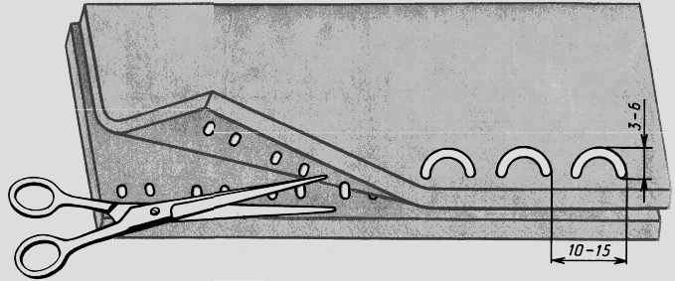
Ответ: ……………………………………………………………………………………………

История костюма
24. Костюм народа какой страны представлен на рисунке?
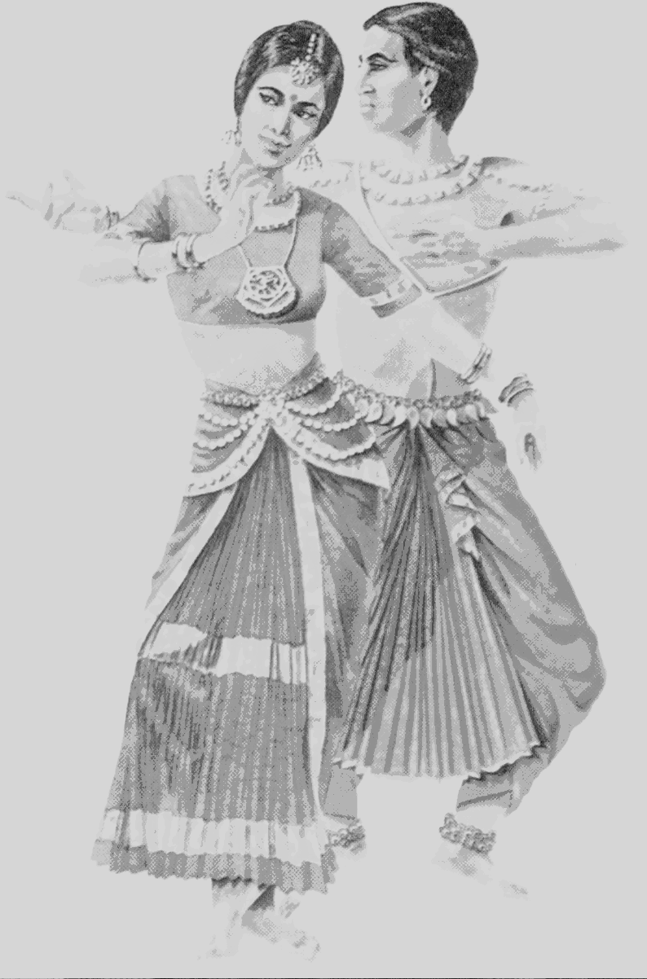

Интерьер
25. На окне, выходящем на север, желательно размещать растения
- - кактус
- - папоротник
- - лимон
- - финиковую пальму
- - плющ
- - традесканцию

